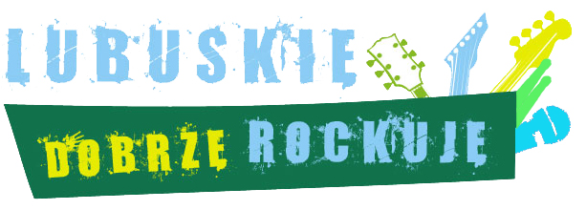
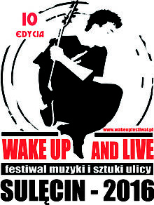
Karta zgłoszenia
do konkursu muzycznego
lubuskie dobrze rockuje
Konkurs realizowany w ramach projektu:
Wake Up and Live – Festiwal Muzyki i Sztuki Ulicy

Nazwa zespołu/artysty
………………………………………………………………………………………………………………………………………………………………………………………
Kontakt/adres, telefon, e-mail, imię i nazwisko zgłaszającego
………………………………………………………………………………………………………………………………………………………………………………………………………………………………………………………………………………………………………………………………………………………………………………
Profil Facebook
………………………………………………………………………………………………………………………………………………………………………………………
Strona www:
………………………………………………………………………………………………………………………………………………………………………………………
Link do pliku audio (YouTube, SoundCloud, Vimeo, Dropbox i inne):
………………………………………………………………………………………………………………………………………………………………………………………………………………………………………………………………………………………………………………………………………………………………………………
Skład: imię i nazwisko/funkcja w zespole / miejscowość. ………………………………………………………………………………………………………………………………………………………………………………………………………………………………………………………………………………………………………………………………………………………………………………………………………………………………………………………………………………………………………………………………………………………………………………………………………………………………………………………………………………………………………………………………………………………………………………………………………………………………………………………………………………………………………………………………………………………………………………………………………………………………………………………………………………………………………………………………………………
Info prasowe / biografia zespołu
………………………………………………………………………………………………………………………………………………………………………………………………………………………………………………………………………………………………………………………………………………………………………………………………………………………………………………………………………………………………………………………………………………………………………………………………………………………………………………………………………………………………………………………………………………………………………………………………………………………………………………………………………………………………………………………………………………………………………………………………………………………………………………………………………………………………………………………………………………

W załączeniu: dwie fotografie, rider techniczny.

ZGŁOSZENIA PROSIMY WYSYŁAĆ TYLKO I WYŁĄCZNIE NA ADRES E-MAIL: wakeupfestiwal@op.pl z tematem w formie: ZGŁOSZENIE: …NAZWA ZESPOŁU…

Data…………………….… Podpis zgłaszającego ……………………………
Nr tel …….…………………………………………….
Prosimy o wypełnienie czytelnie literami drukowanymi. Prosimy także skrupulatnie wypełnić rubrykę „info prasowe” - podane informacje zostaną umieszczone we wszystkich materiałach promocyjnych festiwalu.

Oświadczenia
uczestnika konkursu muzycznego
lubuskie dobrze rockuje
Konkurs realizowany w ramach projektu:
Wake Up and Live – Festiwal Muzyki i Sztuki Ulicy

Zespół
……………………….………………………………………………………………………………………………………………………………

…………………………………………………………………………………………………………………………………………….…………

Wyraża zgodę na:
- Rejestrację swojego występu na nośnikach audio-wideo i publikację w mediach – (telewizja, Internet, radio).
- Transmisje i retransmisje koncertu przez stacje radiowe i telewizyjne, również internetowe, współpracujące z organizatorem.
- Wykonywanie zdjęć koncertowych oraz ich publiczne wykorzystywanie.
- Popularyzowanie nadesłanego materiału przez współpracujące media, radio, TV, Internet, prasa.
- Przechowywanie i przetwarzanie danych osobowych zgodnie z ustawą z dnia 29 sierpnia 1997 r. o ochronie danych osobowych (Dz. U. 1997 Nr 133, poz. 833 z późniejszymi zmianami) w szczególności na udostępnianie ich do celów monitoringu, kontroli w ramach realizowanego projektu oraz przeprowadzanych na zlecenie MPiPS ewaluacji.
- Zapoznałem/łam się z regulaminem Konkursu i akceptuję jego treść.
- Wyrażam zgodę na poddanie się ocenie członków jury, gremium kwalifikującego oraz publiczności w kolejnych etapach kwalifikacji.

………………………………… …………………………………………..
miejscowość, data podpisy członków zespołu / reprezentanta

